Пособие для развивающих игр
«Цветной ковер»

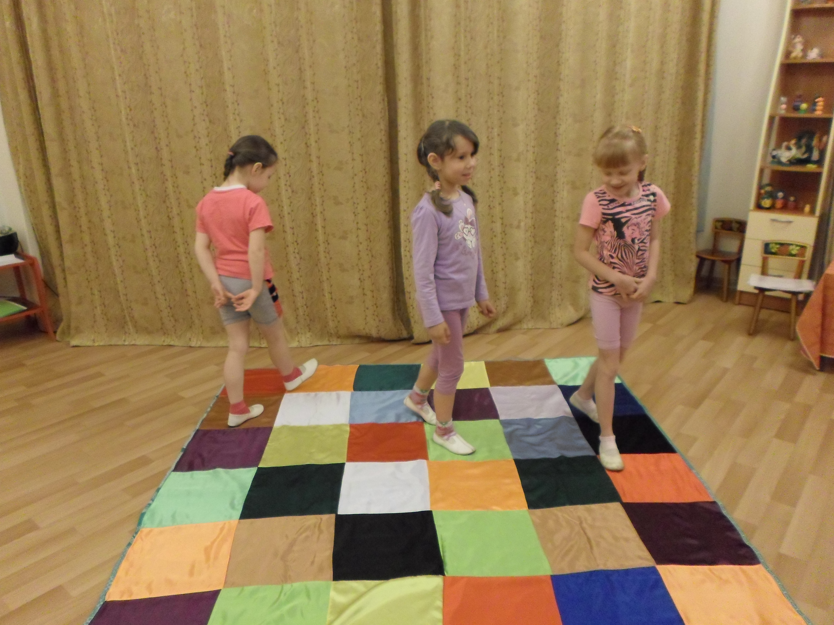

Средняя группа

Игра 1
Дети произносят слова: «Вокруг коврика пойдем,
Все цвета мы назовем».
Под музыку идут вокруг коврика. На остановку в музыке останавливаются. Каждый ребенок называет тот цвет, около которого остановился.
Игра повторяется с перевоплощением детей в разных героев. Например, говорят и двигаются как мышки или медвежата.

Игра 2
Игра проводится в подгруппах (4-5 человек).
Дети идут по коврику со словами: «Мы по коврику шагаем,
Цвет любимый выбираем».
Останавливаются. По одному говорят: «Мне нравится… цвет».

Игра 3
Правила игры такие же, как в игре 2, но добавляются образы зверей. Дети должны перевоплотиться в какой-нибудь образ и двигаться, менять голос в соответствии с ним.

Старшая группа

Игра 1

Игра проводится в подгруппах (4-5 человек).
Дети идут по коврику со словами: «Мы по коврику пойдем,
Цветные образы найдем».
Останавливаются. Называют предметы того цвета, на каком квадрате остановились. Например, желтый лимон, белый снег, зеленая трава, черный камень, синее небо, фиолетовый баклажан и т.д.

Игра 2

Игра проводится в подгруппах (4-5 человек)
Дети встают вокруг ковра с кубиками в руках.
Произносят слова: «Кубик брошу на ковер –
Он секрет раскроет мой».
Кидают кубик на коврик.
По одному произносят слова: «Я люблю… цвет,
Лучше в мире цвета нет!»
Цвет называется тот, на котором лежит кубик.

Подготовительная группа

Игра 1

Игра проводится в подгруппах (4-5 человек).
Дети на руки надевают варежковые куклы «рыбки», делятся на семьи, ориентируясь на сходство по внешнему виду. Совещаясь в подгруппах, придумывают название своего семейства (Например, полосатики, хвостатики, глазастики, желтопузики и т.д.).
Педагог приглашает на коврик по одному семейству:
«Какая чистая вода!
Полосатиков зову сюда!»
Под музыку дети ходят по коврику, управляя театральной куклой.
На остановку в музыке останавливаются на цветном квадрате («цветном камушке») и говорят поочередно:
«На красном (синем…) камне отдохну,
Потом дальше поплыву».
Игра повторяется.
Другие семейства «плавают» в теплой воде, прозрачной, прохладной, соленой.

Игра 2

Игра проводится в парах.
Одному ребенку завязывают глаза. Второй словом направляет ребенка с завязанными глазами на квадрат заданного цвета (Например, сделай 2 шага вперед, 1 шаг вправо, повернись налево, сделай 3 шага вперед и т.д.).
Возможно введение усложнения – в игре участвуют две пары. Направляющие должны следить за тем, чтобы дети с закрытыми глазами не столкнулись, а дети, передвигающиеся по ковру должны слушать только голос своего напарника. Побеждает пара, которая быстрее выполнить задание

